1.毛泽东同志在井冈山时期深入浅出地揭示出中国革命发展的客观规律和必然趋势，论证红色政权能够长期存在并发展的主客观条件，提出工农武装割据的思想。下列不属于这一时期毛泽东同志发表的著作是（）
A.《中国的红色政权为什么能够存在?》B.《井冈山的斗争》
C.《中国革命战争的战略问题》D.《星星之火，可以燎原》
1.C【山香讲师解析】1935年至1937年，毛泽东先后写下《论反对日本帝国主义的策略》《中国革命战争的战略问题》《实践论》《矛盾论》等著作，从政治路线、军事路线、思想路线上对土地革命战争时期的历史经验教训进行理论总结和哲学概括，创造性地发展了马克思主义哲学，为系统提出实事求是的思想路线奠定了基础。《中国革命战争的战略问题》属于毛泽东土地革命战争后期发表的著作，C项符合题意，当选。
【干扰项】从1928年10月到1930年1月，在领导红军作战和根据地建设实践中，毛泽东先后写成《中国的红色政权为什么能够存在？》《井冈山的斗争》《星星之火，可以燎原》等著作，阐明中国革命为什么必须实行“工农武装割据”，并在此基础上提出了以农村包围城市为特征的中国式的武装夺取政权的革命道路思想。A、B、D三项均属于毛泽东土地革命战争前中期发表的著作，不符合题意，排除。
2.不管是网络作家还是青年讲师，无论是年轻学生还是艺术创作者，每个人都是网络空间的一分子，都是网络文明新风尚的参与者、见证者、受益者。唱响主旋律、传播正能量、弘扬真善美，才能让网络空间清新宜人、惠风和畅。
下列最适合作为这段文字标题的是（）
A.网络集英，点亮思想B.网络强国，关键在早
C.网络文明，人人有责D.网络建设，任重道远
2.C【山香讲师解析】文段首先指出网络作家、青年讲师、年轻学生和艺术创作者等都是网络文明新风尚的参与者、见证者、受益者，暗含网络文明建设需要人人参与之意。随后用“……才能……”引出网络文明建设的策略，在前文的基础上进一步强调，建设清新宜人、惠风和畅的网络空间，需要每一个人的力量。文段围绕“网络文明”这一话题展开，意在强调“网络文明、人人有责”，C项当选。
【干扰项】A、B、D项缺少核心话题“网络文明”，排除。
3.从所给的四个选项中，选择最合适的一个填入问号处，使之呈现一定的规律性（ ）
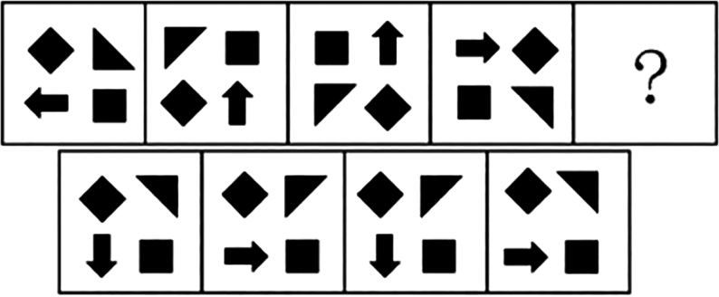
A B C D
3.Ｄ【山香讲师解析】元素组成相同，优先考虑位置规律。箭头和直角三角形较容易观察变化，因此可以从这两个元素入手分析。观察可知，第二幅图由第一幅图各元素顺时针旋转90度并逆时针移动一个位置得出，第三幅图由第二幅图逆时针移动一个位置得出，第四幅图由第三幅图各元素顺时针旋转90度并逆时针移动一个位置得出，故？处图形应由第四幅图逆时针移动一个位置得出，Ｄ项符合题意。
4.某商店进了一批笔记本电脑，按进价40%的利润定价出售。售出这批货的80%时，为了尽早把货售完，余下的货按原定价的六折出售。该商店的这批笔记本电脑全部售完所获得的利润率是（）
A.18.8%B.20%C.28.8%D.30%
4.C【山香讲师解析】赋值这批笔记本电脑的进价为100元，数量为10件,则总成本=100×10=1000元。初始售价为（1+40%）×100=140元，以这个售价卖出80%×10=8件。打六折后售价为60%×140=84元，卖出10-8=2件。故该商店售完全部电脑，利润率＝$\frac{利润}{成本}=\frac{100×40\%×8+（84−100）}{1000}$＝28.8％。本题选C。
5.个性发展的未完成性、未成熟性蕴含着个体发展的潜质和潜能，体现了人的可教育性和需教育性。因此，学生的发展就是学校教育的结果。
请对这一观点作出判断和分析。
要求：判断准确，观点明确，分析合理，条理清晰，字数不超350字。
5.【山香讲师解析】答题思路判断：观点错误。
理论：影响学生发展的因素。
分析：学生发展是多种因素共同作用的结果。
结论：学生发展需综合考虑多方面因素，不能仅归结为学校教育。
参考答案
（1）题干中的观点是错误的。
（2）学生发展具有未完成性与未成熟性，确实存在可教育与需教育之处。学校教育是教育者依据一定的社会要求，依据受教育者的身心发展规律，有目的、有计划、有组织地对受教育者施加影响，促使其朝着所期望的方向发展变化的活动。然而，学生发展是多种因素共同作用的结果并非仅是学校教育的结果：其中，遗传素质是物质前提；环境提供了多种可能；个体主观能动性是内因和动力；等等。
（3）综上所述，不能将学生发展单纯归结为学校教育的结果，需综合考虑遗传、环境、个体主观能动性与学校教育等多方面因素。
（249字）
评分标准题干中的观点是错误的（30%）；
理论分析学生发展受学校教育、遗传、个体主观能动性等因素影响（50%）；
语言规范、条理清晰、术语准确（20%）。

